 |  | 보 도 자 료 |  |  |  |  | 
 |  |  |  |  | 사진 있음 □ 사진 없음
보도 일자 | 2026. 4. 16.(목) |  | 배포 일자 | 2026. 4. 16.(목) 8:00
담당 부서 | 전시장운영부 |  | 책임자 | 최지아 부장 |  | 02-760-9789 |  | -
담당 부서 |  |  | 담당자 | - |  | 02-760-9790 |  | -
한국장애인문화예술원-모두미술공간,
장애예술 속 관계의 가치를 조명하는
모두공감기획전 《관계의 기술 : 기꺼이 기어이 기대어》 개최
- 4월 16일(목)~5월 23일(토) 서울역 인근 모두미술공간에서 열려
- 개인 역량 넘어 돌봄과 협력으로 확장되는 장애예술의 새로운 가능성 조명
- 라움콘, 김진우, 둥지 등 6개 작가/팀 참여... 회화, 웨어러블 오브제 등 눈길
- 어린이․청소년 연계프로그램 및 다양한 워크숍 통해 관객 참여 기회 확대

(재)한국장애인문화예술원(이사장 방귀희, 이하 장문원)이 4월 16일(목)부터 5월 23일(토)까지 모두미술공간에서 2026 모두공감기획전 《관계의 기술 : 기꺼이 기어이 기대어》를 개최한다.

《관계의 기술 : 기꺼이 기어이 기대어》는 개인 역량 중심의 사고를 넘어 돌봄과 협력의 과정에서 확장되는 장애예술의 새로운 가능성에 주목하는 전시다. 장애예술인의 창작 활동을 ‘관계’의 관점에서 조명한 다채로운 작품과 프로그램을 선보일 예정이다.

그동안 장애예술인들은 주로 타인과의 긴밀한 협업 속에서 작업을 이어 왔으며, 이 과정에서 형성되는 상호 협력의 관계를 창작의 핵심 요소로 확장해 왔다. 이번 전시는 이러한 과정을 작업의 요소로 바라보며, 예술이 개인의 성취를 넘어 관계 속에서 형성되는 공동의 경험이 될 수 있음을 제안한다.

전시에는 김진우, 둥지(김보라, 오다솜, 송하정), 라움콘(Q레이터, 송지은), 발달장애인 독립공간 예술쉼터, 선사랑드로잉회, 이정현 등 6개 작가/팀이 참여한다. 서로 다른 몸을 통해 형성된 다양한 감각을 긍정하고, 협력의 과정을 통해 축적한 창작의 결과물을 만날 수 있다.

먼저, 김진우 작가는 발달장애인의 여행이라는 주제의 드로잉과 여행일지를 통해 삶의 자율성을 보여준다. 둥지와 라움콘은 협력과 의존의 관계 속에서 형성되는 창작 방식을 탐구한다. 특히 라움콘은 관객들이 직접 입어보고 체험할 수 있는 웨어러블 오브제를 선보인다. 이와 함께 장애․비장애 경계 없이 참여할 수 있는 다양한 참여형 워크숍도 운영해 연대와 공동체의 의미를 강조한다.

발달장애인 독립공간 예술쉼터(대표 김인규)는 충남 서천을 기반으로 15년째 운영 중인 미술 창작 스튜디오로, 발달장애 작가들이 활동하며 쌓아온 역사와 아카이브를 공유한다. 장애예술인과 비장애인으로 구성된 예술단체 선사랑드로잉회(대표: 문승현)는 장애 정체성이 담긴 다양한 몸을 소재로 삼아 몸의 움직임과 형태를 표현한 대형 드로잉 작품을 선보인다.

전시 기간 동안 장애예술인의 창작 과정을 경험할 수 있는 어린이․청소년 대상 연계프로그램도 마련된다. 소리를 시각적으로 인지하는 색청 공감각을 지닌 작가 이정현의 ‘그림 악보’를 모티브로 한 <나만의 그림 악보 만들기>가 대표적이다. 참여자들은 프로그램을 통해 감각의 차이를 예술적 소통의 방식으로 확장하는 특별한 경험을 할 수 있다.

전시는 모두미술공간에서 월-토 오전 10시부터 오후 6시까지 관람할 수 있으며, 입장료는 무료다. 전시 및 프로그램 정보는 모두미술공간 홈페이지(https://moduartspace.or.kr/)와 공식 소셜 미디어에서 확인할 수 있다.

방귀희 장문원 이사장은 “2026 모두공감기획전은 장애인과 비장애인의 차이를 수용하면서 함께 살아갈 수 있는 방식을 모색하는 전시”라며 “개별적인 삶을 강조하기보다 서로의 조건을 이해하고 각자의 차이가 어우러지는 장면을 만나는 계기가 되길 바란다”고 밝혔다.

2024년 서울 중구 서울스퀘어에 개관한 모두미술공간은 장애예술 전문 기관으로, 장애인과 비장애인 누구나 예술을 통해 소통할 수 있는 열린 공간이다. 장애유형별 콘텐츠 접근성을 강화한 기획전시를 제공하며, 장애예술인 또는 예술단체의 대관 전시에 장애유형별 접근 서비스를 지원하고 있다.

※ 보도자료 및 첨부자료, 고해상도 이미지는 https://only.webhard.co.kr/login 에서 (ID) moduartspace (PW) 20241210로 접속하신 후, 게스트폴더 > [2026] 모두공감기획전 폴더에서 내려 받을 수 있습니다.

 | 이 자료는 상업적·비상업적으로 이용이 가능하며, 변형 등 2차적 저작물 작성이 가능합니다. 단, 반드시 (재)한국장애인문화예술원 제공이라는 출처를 표시해주시기 바랍니다.

붙임 1. 전시개요
2. 참여작가 및 대표작품 소개
3. 전시 연계프로그램 소개
4. 전시 전경 및 작품 사진(웹하드 첨부)

붙임 1 |  | 전시개요

☐ 전시 소개
가. 전시명 : 2026 모두공감기획전 《관계의 기술 : 기꺼이 기어이 기대어》
나. 전시기간 : 2026. 4. 16. (목) ~ 5. 23. (토)
다. 장소 : 모두미술공간(서울시 중구 한강대로 416 별관 5층)
라. 참여작가/팀 : 김진우, 둥지, 라움콘, 발달장애인 독립공간 예술쉼터, 선사랑드로잉회, 이정현(총 6명/팀)
마. 주최 및 주관 : 한국장애인문화예술원 모두미술공간
바. 후원 : 문화체육관광부
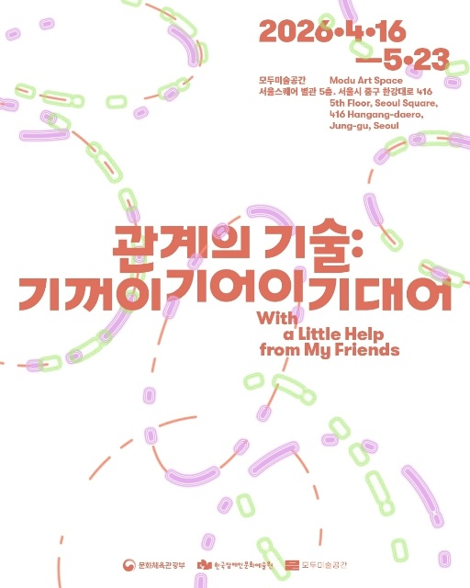 | 우리는 스스로 책임지며 살아가야 한다는 이야기에 익숙합니다.  누군가에게 기대는 건 어쩐지 연약하게 느껴지기도 합니다. 혼자서 잘 살아가는 법을 고민하는 사이, 다른 사람과 함께 사는 고민으로부터 조금씩 멀어집니다.  전시《관계의 기술 : 기꺼이 기어이 기대어》는 안부 인사를 나누고, 내민 손을 잡고, 옆 사람과 걸음을 맞추어 걷는 행동이 정말 약하기만 한지 되묻습니다. 서로가 서로를 살피는 관계를 생각하고, 한 사람이 세상을 이해하는 방식을 알아갑니다. 저마다 다른 몸을 가진 우리가 함께 살아갈 수 있도록 기대고 의지해 보자고 제안합니다.  이번 전시는 완성된 결과물보다는 작품을 만드는 과정에 집중합니다. 참여 작가들은 같이 이야기하고, 서로를 지지하며 창작 활동을 해 왔습니다. 이 과정에서 장애는 이겨내야 할 개인의 문제가 아니라 함께 살아가는 삶의 시작점이 됩니다. 우리는 기꺼이 손을 내밀고, 기어이 곁에 남아, 서로 기대어 섭니다. 친구들의 작은 다정 덕분이죠.
전시 포스터  ⓒ 한국장애인문화예술원 제공 | 읽기 쉬운 리플릿, 전시 서문  ⓒ 한국장애인문화예술원 제공

붙임 2 |  | 참여작가 및 대표작품 소개

☐ 주요 작가/팀 : 6명/팀
NO | 작가명/단체명 | 참고 이미지 | 내용
1 | 김진우 | 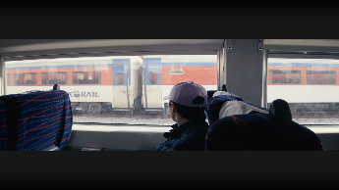 | 김진우는 그림 그리기와 사진, 영상 촬영을 즐기는 발달장애인 작가로, 유튜브 채널 〈발달장애 진우의 자립생활〉을 통해 일상과 여행, 예술 활동을 기록한다. 이번 전시에서 작가는 홀로 떠나는 기차여행을 촬영한 〈진우와 함께하는 기차여행〉을 선보인다.
2 | 둥지  (김보라, 오다솜, 송하정) | 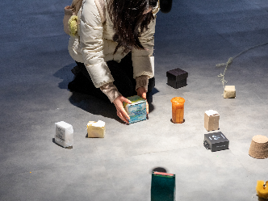 | 2024년 결성된 둥지(김보라, 송하정, 오다솜)는 어린이, 노인, 장애인, 외국인 등 사회적 소수자를 위한 참여형 프로그램을 선보여 왔다. 포용적 예술 현장에서의 경험을 기반으로 설치, 사운드, 퍼포먼스 등의 매체를 통해 다양한 주체들이 관계를 맺고 연결되는 감각적 공동체의 가능성을 탐구하고 있다.
3 | 라움콘  (송지은, Q레이터) | 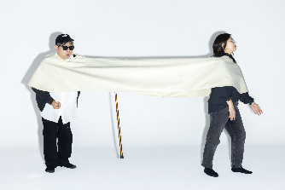 | 라움콘은 문화예술 기획자 Q레이터와 시각예술가 송지은이 함께하는 아티스트 듀오이다. 뇌출혈 이후 장애를 경험하며 변화한 신체와 감각을 바탕으로 삶과 예술, 일상이 교차하는 지점을 탐구한다. 혼자서는 입기 어려운 옷을 함께 입어보는 워크숍이자 작업을 통해 장애와 돌봄의 관계를 탐구하고자 한다.
4 | 발달장애인 독립공간 예술쉼터  (대표: 김인규) | 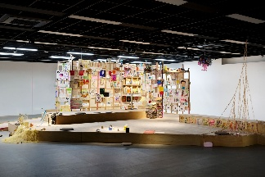 | 충남 서천을 기반으로 활동하는 비영리 예술단체 발달장애인독립공간 예술쉼터는 ‘예술적 삶을 일상화할 수 있는 공간’을 목표로, 지역의 발달장애 청년들과 함께 미술 활동을 시작하며 설립되었다. 이번 전시에서는 15년간의 공동 기록을 응축한 설치 작업을 선보인다.
5 | 선사랑드로잉회  (대표: 문승현) | 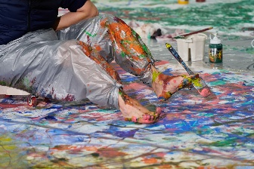 | 2000년 출범한 예술단체로, 장애 예술가와 비장애인이 함께 드로잉을 중심으로 한 예술 활동을 전개해 왔다. 장애 정체성을 바탕으로 미의 기준에서 벗어난 신체의 형태, 움직임을 탐구해 왔다. 각자의 몸을 재료로 삼아 바닥 위에 흔적을 남기는 퍼포먼스를 통해, 신체가 지닌 시간성과 그 기록을 드런다.
6 | 이정현 | 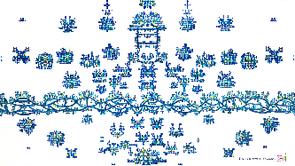 | 이정현은 작가이자 첼리스트로, 소리를 색채와 형태로 인지하는 색청공감각자이다. 음악을 시각적 기호로 번역하는 ‘그림 악보’ 작업을 지속해 왔다. 이번 전시에서는 작가의 자작곡 〈숲속은 즐거워〉를 포함한 15점의 회화를 통해, 감각의 경계를 넘나드는 내면의 세계를 선보인다.
붙임 3 |  | 전시 연계프로그램 소개

☐ 연계프로그램 소개
NO | 프로그램명 | 내용
1 | [워크숍]  둥지의 풍경 | - 내용 : 상자에 담긴 재료를 바탕으로 소리, 이야기, 오브제를 함께 만들어가는 열린 구조의 참여형 워크숍  - 인원 : 10명 내외  - 일시 : 2026. 4. 23(목), 5. 7(목) [2회] 14:00-16:00  - 장소 : 모두미술공간 전시실, 야외공간  - 운영방식 : 사전 신청을 통해 참여자 모집
2 | [참여 퍼포먼스]  움직임 그림 | - 내용 : 몸과 바닥이 만나는 과정을 통해 신체 인식과 상상력을 확장하는 참여형 퍼포먼스  - 인원 : 10명 내외  - 일시 : 2026. 4. 30(목) 14:00-16:00  - 운영방식 : 사전 신청을 통해 참여자 모집  - 접근성 : 문자통역
3 | [워크숍]  함께조각 | - 내용 : 웨어러블 오브제를 함께 착용한 참여자들이 감각을 나누며 서울스퀘어 인근 외부 공간으로 이동해 관계와 돌봄의 경험을 확장하는 참여형 워크숍  - 인원 : 10명 내외 [3회 진행]  - 일시 : 2026. 5. 2(토), 5. 9(토), 5. 16(토) [3회] 14:00-16:00  - 운영방식 : 사전 신청을 통해 참여자 모집
4 | [라운드테이블]  연립의 기술 :  지저분하고 찬란한 | 장애예술 현장에서 활동 중인 기획자, 예술가, 활동가, 연구자 등이 참여하는 대화 프로그램으로, 경험을 공유하고 장애예술 매개 방식에 대해 논의하는 자리  - 인원 : 20명 내외  - 일시 : 2026. 4. 25.(토) 14:00-16:00  - 초청자 : 최선영 기획자, 김인규 작가, 이지현 PD, 홍윤희 무의 이사장, 유시아
5 | [교육 프로그램]  나만의 그림 악보 만들기 | - 내용 : 이정현 작가의 그림악보를 모티브로 하여, 감정 스티커로 자신만의 음악적 풍경을 담은 엽서를 제작하고 소장하는 상시 체험 프로그램  - 일시 : 상시 운영
6 | [교육 프로그램]  비틀비틀 춤추는 드로잉 | 시각 중심의 표현 방식에서 벗어나 촉각, 진동 등 다양한 비언어적 감각을 활용해 사물의 물성과 관계를 탐색하고, 타인과의 협력을 통해 하나의 결과물을 완성하는 과정 중심의 교육 프로그램  - 일시 : 전시 중 매주 금요일 오전 10시-12시  - 운영방식 : 교육기관 공문을 통해 모집

